Die 5 größten Aquarienfische / Zierfische
Seit jeher fasziniert den Menschen die Welt unter Wasser und dessen Bewohner. Es ist also nicht weiter verwunderlich, dass die Menschen schon in vorgeschichtlicher Zeit Fluss- und Meeresbewohner in künstlichen Umgebungen gehalten haben, etwa die alten Sumerer. Dort wurden die Fische – ebenso wie im alten Ägypten - jedoch für den späteren Verzehr gezüchtet. Die künstlich angelegten Teiche und Aquarien waren also gewissermaßen Vorratsbehälter. Es sollte jedoch bis in die beginnende Neuzeit dauern, bis Aquarien in europäischen Wohnungen als Dekoelemente entdeckt wurden. Dieser Trend ist seit Mitte des 17. Jahrhunderts in London dokumentiert. Dennoch dauerte es noch bis zur Mitte des 19. Jahrhunderts, bis Aquarien von einer breiten Öffentlichkeit entdeckt wurden.
Heute gibt es Aquarien in den verschiedensten Formen und Größen. Wer sich ein Aquarium anschaffen möchte, sollte allerdings schon im Vorfeld bedenken, welche Bewohner er darin aussetzen möchte. Denn während viele Zierfische lediglich eine Größe von zwei bis drei Zentimetern erreichen, gibt es sehr wohl Wasserbewohner mit einer Körperlänge von zehn und mehr Zentimetern. Diese brauchen natürlich auch einen entsprechend großen Lebensraum.
Das sind die größten Aquarienfische laut DRTA-Archiv.de:

Der Minihai
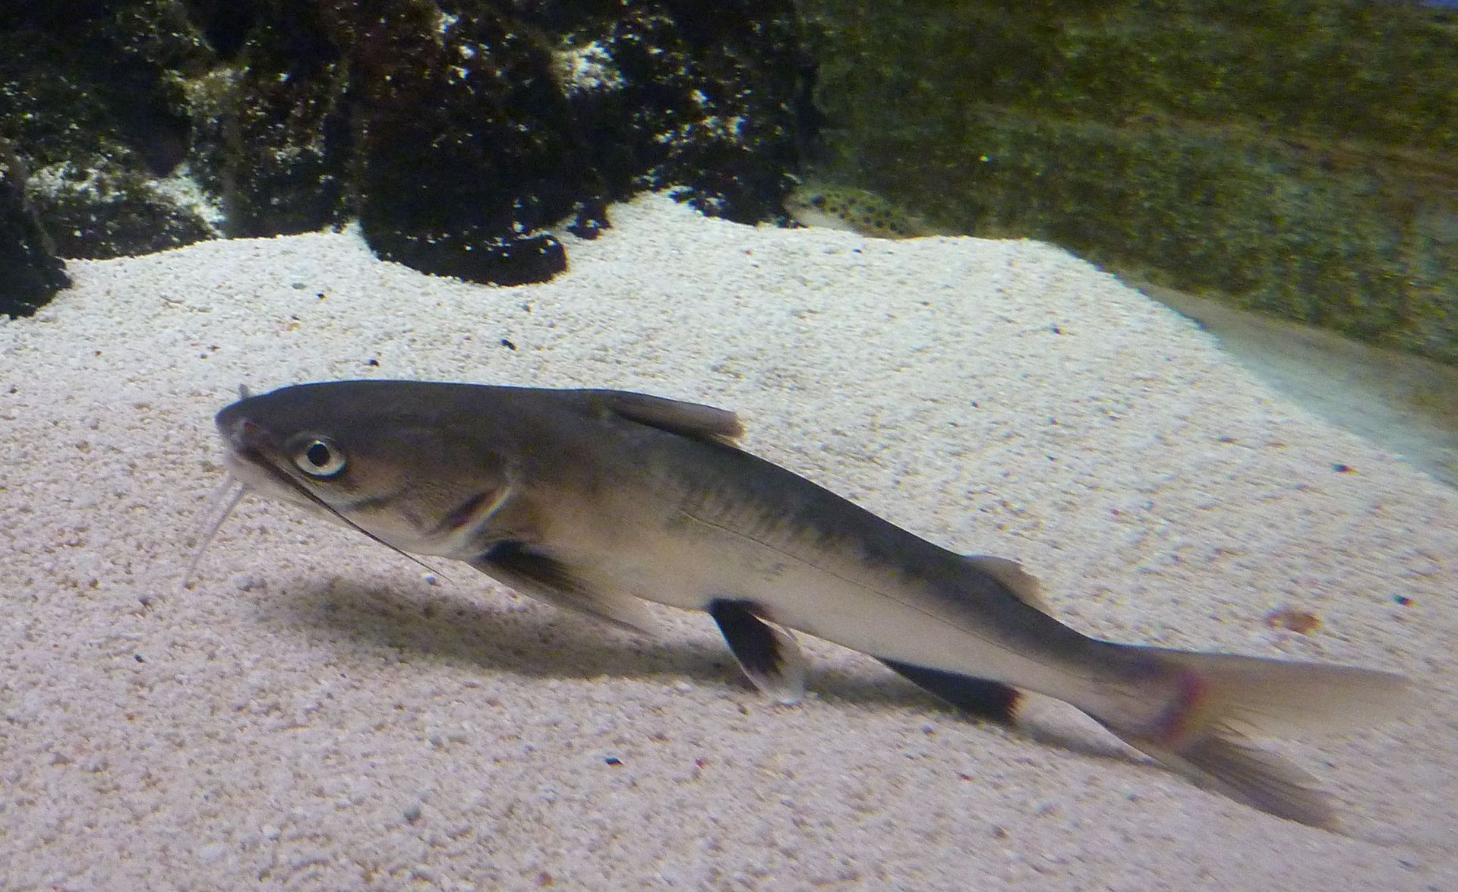
Eigentlich ist die Bezeichnung Minihai nicht korrekt, denn bei diesem Fisch handelt es sich vielmehr um einen westamerikanischen Kreuzwels. Sein natürlicher Lebensraum ist das sogenannte Brackwasser, also Wasser mit einem Salzgehalt von bis zu einem Prozent, an Flussmündungen, während sich die jungen Fische, die eine Körperlänge von bis zu drei Zentimetern erreichen, in Süßwasser leben. Den Namen Minihai trägt dieser Fisch, weil er von seinem Aussehen her entfernt an einen Hai erinnert.
Seinen natürlichen Lebensraum hat der westamerikanische Wels an der pazifischen Küste zwischen dem Süden Kaliforniens und Peru. In erster Linie ernährt sich der westamerikanische Kreuzwels von Krebsen und kleineren Fischen, gelegentlich nimmt er aber auch Grünfutter zu sich. So lange der Kreuzwels noch nicht ausgewachsen ist, lebt und jagt er in Gruppenverbänden. Im Erwachsenenalter erreicht das Tier eine Körperlänge von bis zu 45 Zentimetern.
Der Wimpelkarpfen
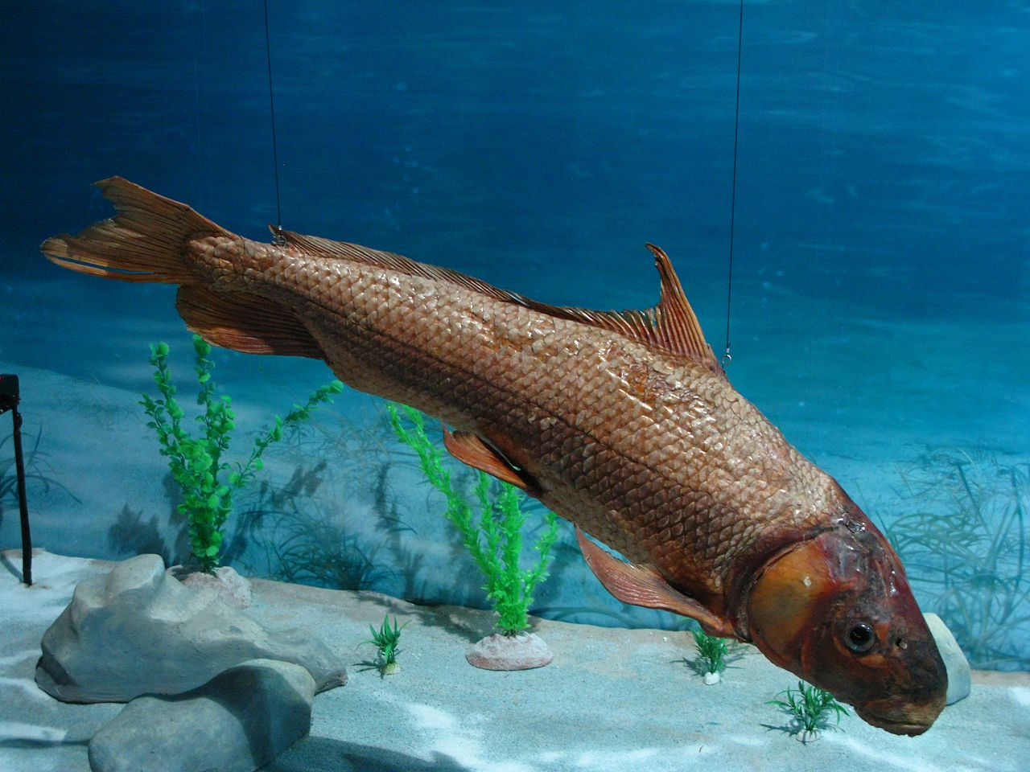
Beim Wimpelkarpfen handelt es sich um einen Saugkarpfen, dessen ursprüngliche Heimat in Indien liegt. Während die Körper von Jungtieren eine bräunliche Farbe mit schwarzen Streifen haben, weisen erwachsene Männchen eine ausgeprägte Rotfärbung auf, die sich mit zunehmendem Alter verdunkelt. Typisch für diesen Fisch sind seine dreieckige und hohe Rückenflosse sowie die fleischigen, dicken Lippen. Im Schnitt erreichen Wimpelkarpfen eine Körperlänge von 40 bis 60 Zentimetern.
Wimpelkarpfen brauchen sauberes Wasser, weil sie empfindlich darauf reagieren, wenn der Nitratgehalt zu hoch ist. Am wohlsten fühlen sich die Fische, wenn das das Wasser einen pH-Wert zwischen 6 und 7 und eine Temperatur von 24 Grad hat; überleben können sie aber auch, wenn das Wasser – beispielsweise im Gartenteich – zeitweise eine Temperatur um den Gefrierpunkt hat. Neben Algen zählen auch kleine Wasserlebewesen sowie Krebstiere zur bevorzugten Nahrung von Wimpelkarpfen. Gern werden diese Fische, die bis zu 25 Jahre alt werden können, in Kaltwasseraquarien gehalten.
Der europäische Wels
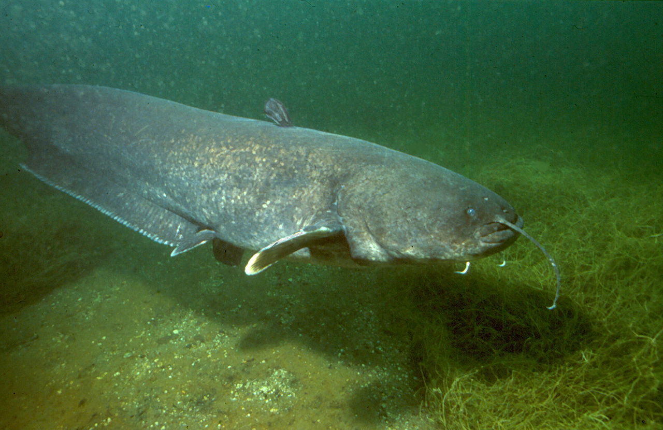
Der europäische Wels, der oft auch als Flusswels bezeichnet wird, gilt als größter Süßwasserfisch in Europa. Der Wels ist vor allem in der Dämmerung und des Nachts aktiv und ernährt sich von toten und lebendigen Fischen, kleinen Säugetieren und Wasservögeln sowie von wirbellosen Tieren. Bevorzugt lebt der Wels in der Natur in großen Flüssen und Seen, deren Grund einen schlammigen Untergrund hat.
Typisch für den Wels ist ein langgestreckter Körper, während der Kopf breiter ist. Zudem hat der europäische Wels im vorderen Bereich einen stämmigen Rumpf, der zum After hin schlanker wird. Darüber hinaus besitzt der europäische Wels große und kräftige Brustflossen sowie eine äußerst kleine Rückenflosse. Eine typische Färbung gibt es beim europäischen Wels aber nicht, weil sich die Farbe an den Lebensraum des jeweiligen Tieres anpasst, wodurch der Wels stets hervorragend getarnt ist. Bei den meisten Tieren ist die Oberseite jedoch dunkel und besitzt eine graue Grundfärbung, die in den Nuancen zwischen einem dunklen Olivgrün bis hin zu schwärzlich variieren kann, seitlich ist die Farbe des europäischen Welses üblicherweise heller. Je nachdem, wo der europäische Wels lebt, kann er eine Körperlänge von bis zu eineinhalb Metern und ein Gewicht von bis zu 50 Kilogramm erreichen. Jedoch wachsen Welse während ihres gesamten Lebens, sodass sie auch noch deutlich größer werden können.
Die Prachtschmerlen
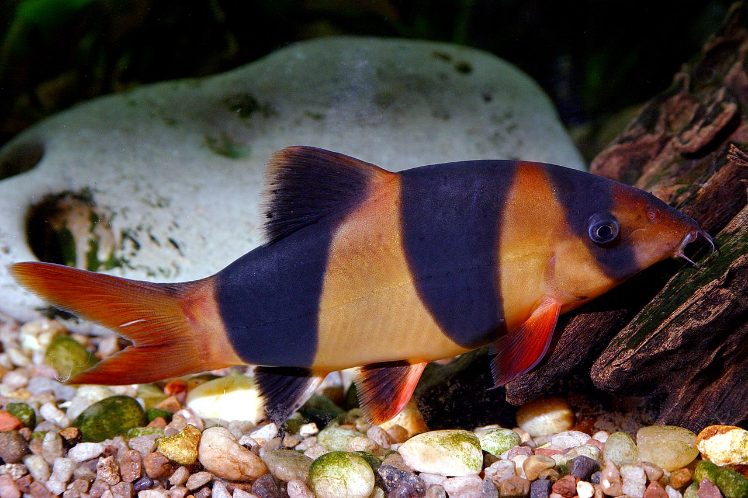
Ihren ursprünglichen Lebensraum haben Prachtschmerlen in den Flüssen der indonesischen Inseln Borneo und Sumatra. Um dort bestmöglich getarnt zu sein, besitzen diese Fische eine schwarz-orangefarbene Körperzeichnung. Auch wenn es sich bei der Prachtschmerle um keinen Schwarmfisch im klassischen Sinn handelt, lebt er in seinem natürlichen Lebensraum dennoch in größeren sozialen Verbänden, die ihre Laichwanderungen gemeinsam unternehmen.
Die Prachtschmerle erreicht eine Körperlänge von etwa 30 Zentimetern und gilt Fressfeinden gegenüber dank seiner Augendorne als äußerst wehrhaft. Geschätzt werden Prachtschmerlen in Indonesien als beliebte Speisefische. Sie leben in Gruppen und bilden daher ein Revier, in dem sie keine Eindringlinge dulden.
Bei der Schmerle handelt es sich generell um eine Unterart, die eng mit dem Karpfen verwandt ist. Diese Aquarienfische leben vorwiegend am Boden und schätzen es, wenn sie im Aquarium viele Möglichkeiten finden, sich zu verstecken. Entsprechend großzügig sollte das Aquarium für Prachtschmerlen also dimensioniert sein. Idealerweise sollten sie in Gruppen von acht bis zehn Tieren gehalten werden.
Der Juwelenbuntbarsch
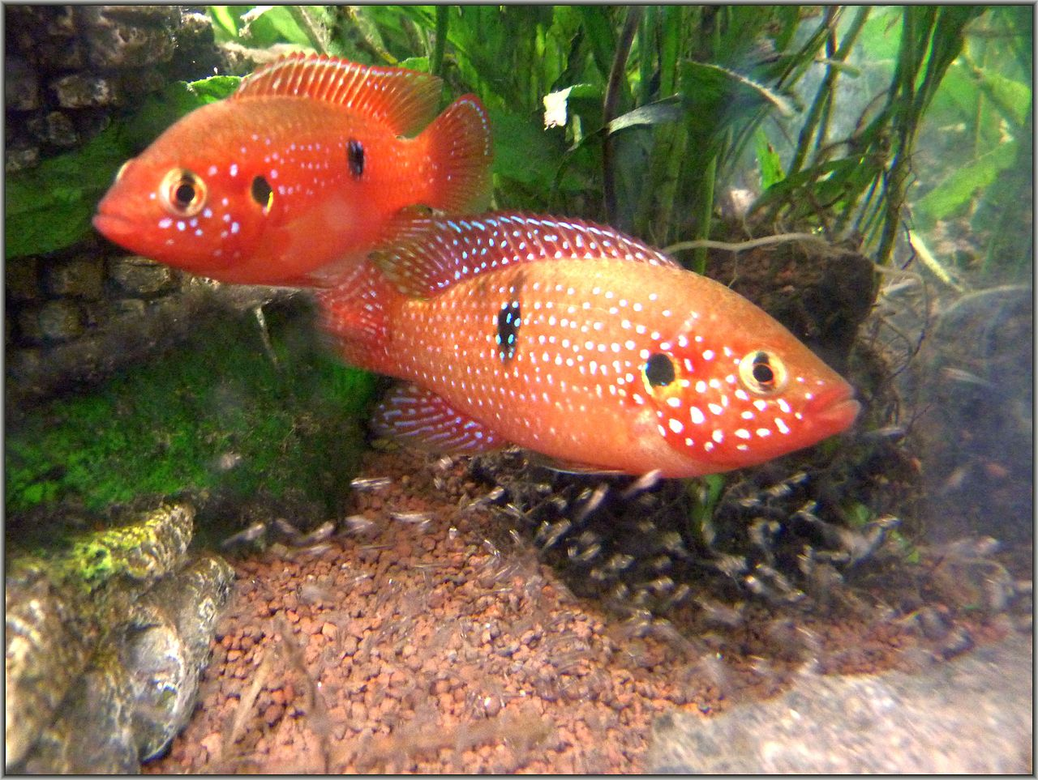
Der Lifalilis Buntbarsch, den Aquarienfreunde eher unter dem Namen Juwelenbuntbarsch kennen dürften, hat seine Heimat in Mittel- und Zentralafrika und ernährt sich vor allem von Insekten, Krebstieren, Würmern, kleinen Fischen sowie von Pflanzen. Ob es sich um ein männliches oder weibliches Tier handelt, lässt sich anhand der Körperform relativ einfach bestimmen. Denn männliche Juwelenbuntbarsche sind deutlich kräftiger als weibliche Exemplare und weisen eine dunklere Rotfärbung auf.
Bereits seit den 1970er Jahren ist der Juwelenbuntbarsch, der eine Körperlänge von bis zu zwölf Zentimetern erreichen kann, ein beliebter Aquarienfisch. Wer mehr als ein Pärchen halten möchte, sollte aber darauf achten, dass das Aquarium ausreichend Platz bietet. Der Grund: Juwelenbuntbarsche bilden Reviere, die sie aggressiv verteidigen. Das gilt insbesondere zur Laichzeit. Denn die Barsche verteidigen die bis zu 500 Eier, die sie beim Laichen ablegen, äußerst vehement. Auch sobald der Nachwuchs geschlüpft ist, wird er von den Eltern noch für einen Zeitraum von rund zwei Wochen streng bewacht.

Abbildungen:
- Europäischer_Wels_Dieter-Florian_CC BY-SA 30
- Juwelenbuntbarsch_Ventus55-CC-By-SA-3-0
- Minihai_Xocolatl_CC-BY-SA-30
- Prachtschmerlen_VladButsky-CC-By-2-0
- Wimpelkarpen_Lokionly_CC-BY-SA3-0
Presseinformation:
Abdruck honorarfrei. Quelle der Bilder ist anzugeben. Wir freuen uns über eine Verlinkung von https://www.drta-archiv.de in Ihrem Artikel.
Bilddownload: Download
Download der PR Meldung im HTML Format / PDF Format
Pressekontakt:
Dennis Kottmann
info@drta-archiv.de

